
edv-buchversand • Delf Michel
An der Hasenjagd 4
42897 Remscheid

www.edv-buchversand.de

Ihr Ansprechpartner: Thomas Kluth
Tel.: +49 (0)2191 / 99 11 60
E-Mail: pr@edv-buchversand.de

Fotografie für Journalisten
Mit Tipps für Blogger und Onlinejournalisten
von Kay-Christian Heine
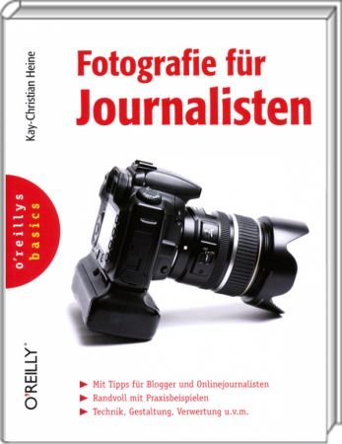

Autor: Kay-Christian Heine
196 Seiten (Softcover)
Erschienen 01/2011
bei O´Reilly

ISBN-10: 3-89721-979-4
ISBN-13: 978-3-89721-979-3

Best.Nr.: OR-979

Preis: 24,90 Euro (inkl. 7%MwSt.)

Von Journalisten wird zunehmend erwartet, dass sie die Fotos, die ihre Beiträge begleiten, selbst machen. Mit der Digital-Kamera sind die Bilder ja auch schnell geschossen und stehen für die Verwendung in Print- oder Onlinemedien bereit. Könnte man meinen. Doch die Praxis sieht oft komplizierter aus, denn wer gute Pressefotos machen möchte, sollte zumindest ein gutes Grundwissen in Technik und Gestaltung mitbringen.

Immer mehr Journalisten nehmen neben Notizbuch und Stift auch eine Kamera zur Hand, um selbst Fotos für ihre Artikel zu schießen. Sie verschaffen sich damit nicht nur einen Wettbewerbs-Vorteil gegenüber ihren nur schreibenden oder nur fotografierenden Kollegen, sondern kommen auch in den Genuss, Text und Bild als ein stimmiges Ganzes zu gestalten. Doch was ist zu beachten, damit die Bilder gelingen? Das erläutert Ihnen Kay-Christian Heine, ein erfahrener Foto-Journalist, der vor Jahren auch zur Feder gegriffen hat. Er vermittelt Ihnen praxisnah und unterhaltsam das entscheidende Wissen zu Technik, Bildgestaltung und den Besonderheiten der Pressefotografie.

Bestell- und weitere Informationen zum Inhalt sowie das Vorwort und die Inhaltsangabe als PDF finden Sie unter: http://www.edv-buchversand.de/produkt/?OR-979

